Strefy klimatyczne i strefy krajobrazowe

1. Uzupełnij tabelę dotyczącą stref klimatycznych oraz stref krajobrazowych na Ziemi. Wykorzystaj informacje z podręcznika (s. 108, 110 i 111) oraz mapy w atlasie geograficznym lub mapy Google
a) Odszukaj na mapach w podręczniku, w atlasie lub na mapach Google miejscowości, których nazwy wymieniono w pierwszej kolumnie.
b) Ustal na podstawie mapy zamieszczonej w podręczniku (s. 108), w których strefach klimatycznych znajdują się wymienione miejsca. Następnie wpisz do drugiej kolumny tabeli nazwy ustalonych stref klimatycznych.
c) Wskaż na mapie w podręczniku (s. 110) położenie wymienionych w pierwszej kolumnie miejsc
i ustal, w jakich strefach krajobrazowych one leżą. Następnie wpisz do trzeciej kolumny tabeli nazwy ustalonych stref krajobrazowych.
d) Odszukaj na ilustracji w podręczniku (s. 111) ustalone w punkcie c strefy krajobrazowe i przyjrzyj się ich fotografiom. Następnie napisz w czwartej kolumnie, jak klimat wpływa na roślinność.

Klimatogram | Nazwa strefy klimatycznej | Nazwa strefy krajobrazowej | Wpływ klimatu na roślinność
Przylądek Czeluskin
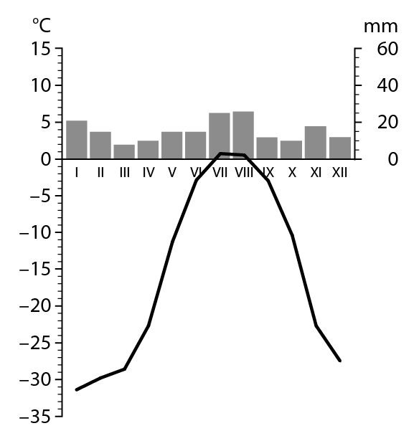
Warszawa
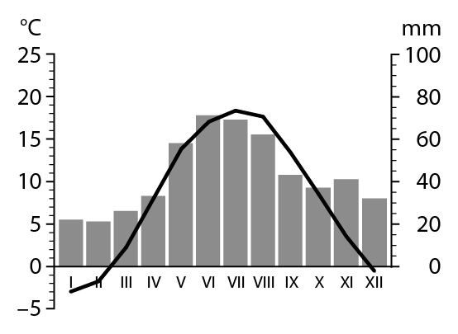
Londyn
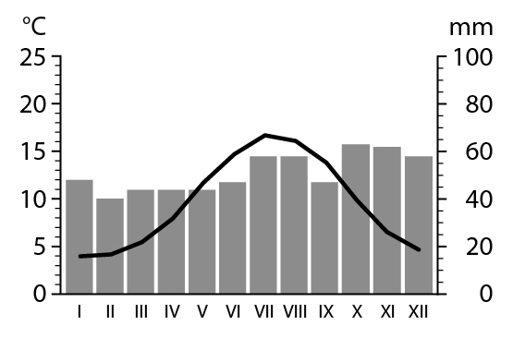
Kair
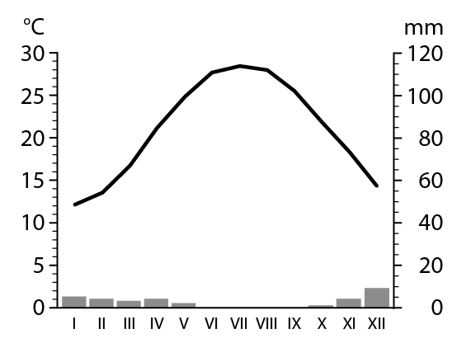

Kisangani
